# Bài tập tuần 7

## Bài tập 1: Xây dựng chức năng như hình sau, yêu cầu

Nhập vào 1 số bất kỳ, kiểm tra xem số đó có nằm trong phạm vi từ 1 – 10 hoặc 50 – 100 hay không. Kết quả sẽ được hiển thị như trong hình

Không cần thiết phải trang trí như hình dưới

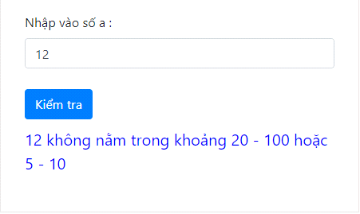

Yêu cầu: Kiểm tra tính hợp lệ của dữ liệu

* Sử dụng thuộc tính required của HTML5 để kiểm tra
* Vượt qua thuộc tính required bằng cách nhập dấu cách thì sẽ kiểm tra xem trường có để trống hay không, kiểm tra bằng hàm trim()

trim(): Loại bỏ dấu trắng ở đầu và cuối chuỗi

trim(‘abc ‘) => abc

* Kiểm tra xem thông tin nhập vào có phải là số hay không, sử dụng hàm Number.isNaN(number) để kiểm tra

VD: Number.isNaN(‘abc’) => true

Number.isNaN(123) => false

* Hàm ép kiểu từ chuỗi sang số nguyên: parseInt(<chuỗi-cần-ép>)**,** hàm này trả về số nguyên tương ứng sau khi ép kiểu thành công

## Bài tập 2: Xây dựng chức năng như hình sau, yêu cầu

Giải phương trình bậc nhất 1 ẩn với giao diện như sau, bắt buộc validate với trường hơp không nhập số và nhập không phải số

Không cần thiết phải trang trí như hình

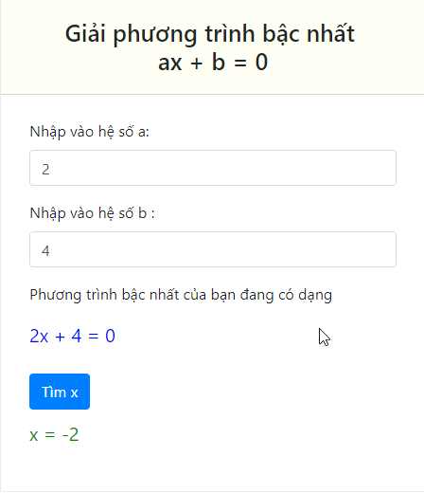

Yêu cầu: bắt buộc validate với trường hơp không nhập số và nhập không phải số

## Bài tập 3: Xây dựng giao diện như hình sau, yêu cầu:

* Nhập vào 3 số bất kỳ
* Tìm số lớn nhất, nhỏ nhất trong 3 số vừa nhập, hiển thị thông báo như trong hình

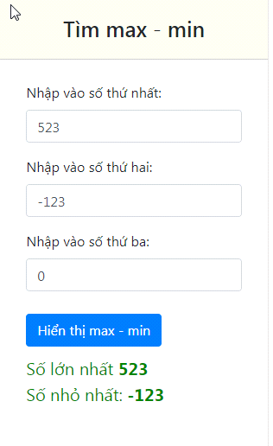

## Bài tập 4: Xây dựng giao diện như sau, yêu cầu:

* Nhập hệ số giai thừa, tính giai thừa của hệ số đó

**Tips:** Giai thừa của n là tích của n số nguyên dương đầu tiên, ký hiệu viết tắt n!

**VD:** 5! = 1 * 2 * 3 * 4 * 5 = 120

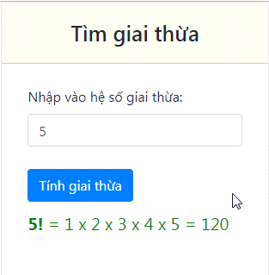

## Bài tập 5: Cho giao diện đầy đủ như sau

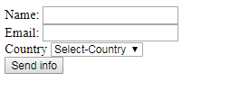

Yêu cầu:

Mô tả giao diện:

* Tất cả các input ở dạng nhập text bắt buộc phải có type=text
* Phần select sẽ có các thông tin như sau

Giá trị -1, text Select-Country

Giá trị 1, text Viet Nam

Giá trị 2, text Japan

Giá trị 3, text USA

Bắt validate sử dụng Javascipt, với các yêu cầu sau

* Các trường name, email không được để trống, nếu để trống cần báo lỗi màu đỏ “Không được để trống trường này”, đồng thời focus con trỏ chuột vào ô input tương ứng đó
* Nếu không chọn Country, báo lỗi “Cần phải chọn Country”, và focus con trỏ chuột vào vị trí của select đó
* Nếu nhập sai định dạng email, cần báo lỗi “Email chưa đúng định dạng”, điều kiện check email hợp lệ là phải xuất hiện cả ký tự @ và ký tự ., vị trí @ không thể nằm ở vị trí đầu tiên, và vị trí ký tự . không thể đứng trước ký tự @

Khi nhập các thông tin hợp lệ, thì hiển thị các thông tin user vừa nhập như sau

